СТРУКТУРА ТА ОФОРМЛЕННЯ КУРСОВОЇ РОБОТИ
Курсова робота мусить мати чітку логічну побудову з відповідними складовими елементами. Традиційно курсова робота складається зі вступу, основної частини, висновків та списку літератури.
Курсова робота повинна послідовно містити:
- титульний аркуш;
- зміст;
- вступ;
- основну частину;
- висновки;
- список використаної літератури;
- додатки (за необхідності).
Зразок оформлення титульного аркуша наведено у додатку 3.
Зміст курсової роботи повинен відповідати темі дослідження, складеним і погодженим з керівником плану роботи, відповідати сформульованим у вступі завданням та носити індивідуальний характер.
У вступі коротко обґрунтовуються актуальність теми дослідження на сучасному етапі розвитку економічних відносин в Україні, вказуються мета, предмет та об’єкт дослідження, формулюються завдання та зазначається інформаційна база дослідження.
Об’єкт дослідження – це процес або явище, які породжують наукову проблему, а також потребують докладного вивчення. Об’єктом дослідження є сукупність відношень різних аспектів теорії та практики науки, яка слугує джерелом важливої для дослідника інформації.
Предмет дослідження міститься в межах об’єкта. Предмет дослідження є таким його елементом, який включає сукупність властивостей і відношень об’єкта, опосередкованих людиною (суб’єктом) під час дослідження у конкретних умовах. Саме на предмет скеровується основна увага у курсовій роботі.
Тобто, об’єктом виступає процес (явище), що досліджується, а предметом – те, що в цьому об’єкті має наукове пояснення.
Визначення завдань, як правило, робиться у формі переліку питань (вивчити, описати, встановити, виявити, вивести залежність і т.п.). Формулювання завдань необхідно проводити дуже ретельно, оскільки від конкретного визначення завдань залежать назви розділів та підрозділів даної курсової роботи, опис розв’язання завдань складатиме зміст розділів курсової роботи.
Основна частина роботи поділяється на три розділи. Деталізація кількості підрозділів у межах розділу залежить від специфіки тематики дослідження та узгоджується з науковим керівником. Розділи та підрозділи повинні бути співрозмірними за обсягом.
У висновках стисло, послідовно і логічно формулюються основні результати дослідження, узагальнюються рекомендації та пропозиції автора курсової роботи, які повинні бути конкретними і базуватися на аналізі теоретичного і практичного матеріалу. Висновки формуються відповідно до конкретних завдань, сформульованими у вступі. Рекомендований обсяг висновків – 2 – 3 сторінки.
Список використаної літератури складається згідно з вимогами стандарту ДСТУ 8302:2015 «Система стандартів з інформації, бібліотечної та видавничої справи. Бібліографічний запис, бібліографічний опис. Загальні вимоги та правила складання».
Оформлення курсової роботи. Курсова робота виконується на окремих аркушах білого паперу формату А4. Титульна сторінка оформляється згідно встановленого взірця (додаток 3). Текст повинен друкуватися на комп’ютері через 1,5 міжрядкових інтервали (розмір шрифту 14 Times New Roman).
Аркуш курсової роботи повинен мати поля: ліве − 25 мм, верхнє − 20, праве −
15, нижнє − 20 мм. Абзацний відступ – 12,5 мм.
Перед окремими частинами курсової роботи (підрозділами) слід вказувати їх назви. Якщо при переході до нового підрозділу після його назви на сторінці вміщається менше, ніж один абзац, то цей підрозділ слід починати з нової сторінки. Роботу комплектують у такій послідовності: титульний аркуш (титулка), зміст, вступ, основна частина (розділ 1, розділ 2, розділ 3), висновки, список літератури, додатки (в разі потреби).
Обсяг курсової роботи повинен становити до 30 сторінок друкованого тексту. Сторінки повинні бути пронумеровані в правому верхньому куті, починаючи із другої сторінки вступу.
Заголовки структурних частин роботи «ЗМІСТ», «ВСТУП», «РОЗДІЛ»,

«ВИСНОВКИ», «СПИСОК ВИКОРИСТАНИХ ДЖЕРЕЛ», «ДОДАТКИ»
(якщо такі є) друкують великими літерами напівжирним шрифтом симетрично до тексту (по центру).
Заголовки підрозділів друкуються малими літерами з першої великої напівжирним шрифтом симетрично до тексту (по центру). Крапку в кінці заголовка не ставлять. Відстань між заголовками і подальшим текстом має дорівнювати одному міжрядковому інтервалові, а відстань між заголовком і останнім рядком попереднього тексту (для тих випадків, коли кінець одного і початок другого підрозділу розміщується на одній сторінці) – двом міжрядковим інтервалам. Кожен розділ роботи та загальні висновки потрібно починати з нової сторінки.

Наприклад:

РОЗДІЛ 1. ТЕОРЕТИЧНІ ЗАСАДИ ФУНКЦІОНУВАННЯ КОМЕРЦІЙНИХ БАНКІВ В УКРАЇНІ
Список використаних джерел формують у такій послідовності:
- Конституція України;
- Кодекси;
- Закони України;
- Укази Президента України;
- Постанови Верховної Ради України;
- Постанови Кабінету Міністрів України;
- Нормативні акти міністерств та відомств;
- Міжнародні правові акти;
- наукова, навчально-методична, фахова література;
- наукова, навчально-методична, фахова література, видана іноземними мовами.
- Посилання в тексті на використані літературні джерела слід зазначати порядковим номером за списком використаної літератури, виділеним двома квадратними дужками, [2, с. 137].
- В роботі не допускається скорочення окремих слів і термінів, окрім загальноприйнятих.

Закінчується курсова робота оформленням списку використаних джерел.

ЗРАЗОК
оформлення списку літератури
згідно ДСТУ 8302:2015 «Інформація та документація. Бібліографічне посилання. Загальні положення та правила складання»

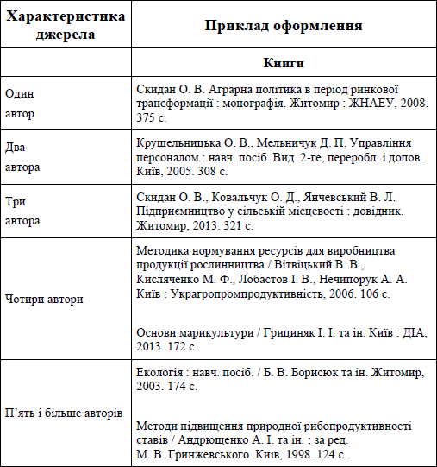
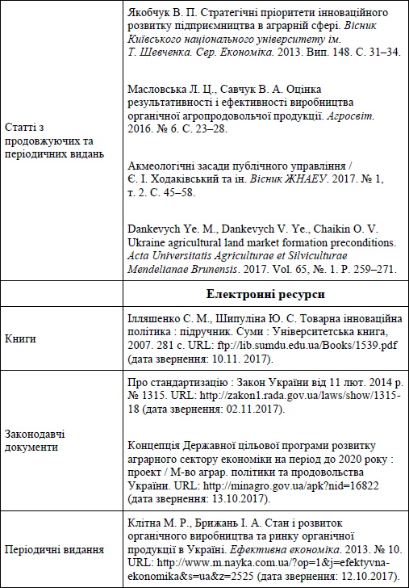

ПОЛТАВСЬКИЙ ФАХОВИЙ КОЛЕДЖ
УНІВЕРСИТЕТУ «УКРАЇНА»
Циклова комісія правознавства

КУРСОВА РОБОТА
З ЦИВІЛЬНОГО ПРАВА
на тему « Цивільні правовідносини»

Виконала студентка 3 курсу
спеціальності 081 «Право»
Миколаєнко Наталія Іванівна
Науковий керівник: Товста С. П.

ПОЛТАВА - 2024

